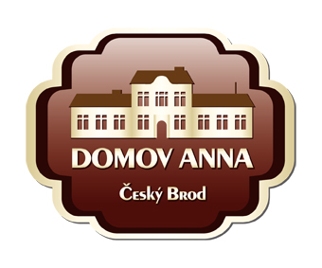
ANNA ČESKÝ BROD, sociální služby pro seniory
Žitomířská 323, 282 01 Český Brod
IČ 00873713
Tel. 321 622 257, Tel./fax 321 623 330

Pro CleanLife s.r.o.
Rybná 716/24
110 00 Praha 1

Vyřizuje: Kolková / tel.: 733 120 041 / č. j: 000/20 / objednávka č. 143 /20 Dne: 22.10.2020

Věc: Objednávka

Objednáváme u Vás:

1 ks úklidový a dezinfekční vozík 350S
1 ks hygienický koš OPEN UP 90 l na dezinfekční odpad
1 ks hygienický vozík GREY LINE 900S
1 ks dávkovač dezinfekce automatický na zeď – 3.980,- Kč
3 ks dávkovač dezinfekce automatický stojanový á 5.980,- Kč

Platba – fakturou.

ANNA Český Brod
sociální služby pro seniory
Žitomířská 323
282 01 Český Brod

